TDZ4A-WS台式低速离心机使用说明书
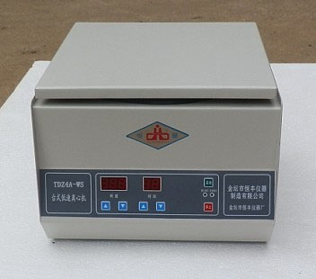
一 概述：
离心分离技术是根据颗粒在一个实用离心场合中的状态而发展起来的新技术。不同密度，大小或形状的颗粒在不同的离心场合中沉降，所以一个大体是球形非均一的混合物，可以用离心的方法加以分离，离心机是为了进一步研究生物化学，分离大量的物质。例如收集细胞，分离血浆，从这些预纯化的制剂中分离DNA和蛋白质分子，并可分离出病毒以及大规模大肠杆菌，严细胞成分，核蛋白微粒等。
本机采用无刷电机，微机控制，具有RCF自动计算与设定。设有多种程序保护，操作简便免维护等优点。
二 主要技术参数：
- 使用电源： 交流220V±10v 50HZ
- 整机功率： 250W
- 转 速： 500-4000转/分±50转/分 （ 数字显示400X10转）
4. 离心容量： 24×15m1 12×20ml (选一)
5：相对离心力：2300xg
6: 外型尺寸： 420×350×260（mm）
7: 定 时： 1—99分钟数字显示
8：重 量： 24kg
9: 噪音≤55db最大转速时
三 使用安全须知
1. 使用本产品切记遵守下列安全预防措施，读全部使用说明书。
2．用户提供的插座的电气额定参数应不小于本机的电气额定参数并有良好的接地措施。
3．更换保险丝时，应将插头从插座中拔出。
4．仪器发生故障后，应有专业人士修理，使用生产厂家未推荐的附件会造成一定的质量问题。
- 有儿童的环境中使用，应严密注意。
- 离心头在运转时，严禁打开机盖，必须等转子完全停止转动。才能打开机盖取出离心试管。
- 仪器在使用过程中严禁移动。
- 严禁各种液体或其他杂物进入离心机工作室内，否则会损坏主机。
- 仪器在使用中，应有人看管。
10. 擦洗机器时，应先拔掉电源。
- 仪器外壳应妥善接地，以免整机受潮影响而发生意外。

四 使用方法：
1. 将加入需分离物质的离心管分别插入本机所配的离心管内，为了使仪器工作时平稳性能好，避免产生较大振动，每支离心管所加物质必须基本相等，并对称插入本机所配的离心管内，合上盖板。
2. 接通电源，打开电源开关（仪器后面）。
3. 用▲▼键选择好所需要的速度和所需要工作时间 。
4. 再按启动键，此时离心机即开始工作。当到达设定的工作时间时会自动发出报警声。

五：维护保养
- 正确地使用和注意仪器的保养，使其处于良好的工作状态，可延长仪器的使用寿命。
- 仪器在连续工作期间，应三个月应做一次定期检查：检查是否有水滴、污物等落入电机和控制组件内，检查保险丝、控制组件及紧固螺钉。
3.仪器经长期使用，自然磨损属正常现象，仪器在使用一年之后，若发现电机有不正常的噪声，电机的轴承磨损，电控元件失效等故障，本企业将继续提供优质服务，予以协助处理。

